Frombork, 20.04.2018 r.

**KRB.271.2.2.2018**

**ZAPROSZENIE DO SKŁADANIA OFERT**

**na wykonanie remontu dróg gminnych w Drewnowie, gmina Frombork.**

**Zamawiający:**

Gmina Frombork

Młynarska 5A

14-530 Frombork

T: 55 244 0660

F: 55 244 0661

sekretariat@frombork.pl

**OPIS PRZEDMIOTU ZAMÓWIENIA**

**Informacje ogólne**

Przedmiotem zamówienia jest przeprowadzenie remontu wewnętrznych dróg gminnych we wsi Drewnowo poprzez wykonanie nawierzchni z nowych płyt betonowych otworowych „JOMB” o wymiarach 1,0 x 0,75 x 0,125 m układanych pasowo z zachowaniem przestrzeni 1 m między pasami płyt. Płyty użyte do remontu muszą być nowe, dwustronnie zbrojone siatką z prętów fi 8mm wykonane z betonu klasy nie gorszej niż C 25/30, o współczynniku mrozoodporności F>150. Otwory w płytach owalne. Płyty muszą posiadać aprobatę techniczną dopuszczającą wyrób do stosowania w budowie dróg.

**Szczegółowe warunki dotyczące przedmiotu zamówienia**

1. **Stan istniejący:**

Drogi podlegające remontowi są wewnętrznymi gruntowymi drogami gminnymi. Odcinki objęte remontem stykają się wyłącznie z drogami gminy Frombork. Odcinek A prowadzący od drogi publicznej gminnej asfaltowej do lokalnego zbiornika ścieków komunalnych liczy ok 126 mb wraz z długością placu manewrowego, którym się kończy. Wzdłuż drogi brak zabudowy, nie ma tez potrzeby usuwania roślinności. Odcinek B prowadzący od drogi publicznej gminnej asfaltowej do domów jednorodzinnych liczy ok 102 mb wraz z długością placu na zakręcie drogi. Po obu stronach odcinka ogrodzenia i zabudowa jednorodzinna. Do drogi nie przylegają żadne chodniki ani obiekty budowlane, remont nie wymaga wycinek czy usuwania karp po wyciętych drzewach. Na odcinku B zamówieniem objęte jest także wykonanie zjazdów na posesje w standardzie identycznym jak budowa poboczy odcinka. Oba odcinki musza być wykonane tak aby nie dochodziło do zalewania posesji przyległych wodą z drogi. Obie drogi mają wyraźne spadki podłużne i z tego tytułu nie posiadają rowów, a niniejsze zamówienie nie przewiduje ich wykonywania. Układ i ilości płyt pokazują załączone rysunki w formacie *.pdf oraz *.dwg.

1. **Zakres remontu:**
2. odtworzenie osi drogi,
3. profilowanie nawierzchni istniejącej z korytowaniem na głębokość średnią 0,25 m,
4. zagęszczenie dna koryta drogowego,
5. wykonanie i zagęszczenie warstwy podsypki żwirowej; grubość po zagęszczeniu 0,15 m,
6. ułożenie podsypki z grubego piasku bez zagęszczania 0,03 m,
7. ułożenie pasów płyt betonowych i placów,
8. wypełnienie przestrzeni między pasami płyt oraz poboczy i zjazdów kruszonym betonem frakcji 0-40 z zasypką żwirową. Grubość po zagęszczeniu 0,15 m
9. zamulenie szczelin między płytami oraz otworów w płytach grubym piaskiem.

**Termin wykonania prac – do 25 lipca 2018 r.**

**Termin udzielanej gwarancji – 36 miesięcy od dnia odbioru robót.**

**Termin składania ofert: 9 maja 2018 r. do godz. 15.00.**

**Obowiązuje wizja lokalna przed złożeniem oferty.**

**Forma i składanie ofert.**

Oferty należy składać w siedzibie Zamawiającego we Fromborku, ul Młynarska 5a, pok. nr 1 lub   
e-mailem na adres: kierownik.budownictwo@frombork.pl

Oferta powinna zawierać tylko wypełniony załącznik: nr 1

**Osoba do kontaktu: Andrzej Szyszło**

**E:** [kierownik.budownictwo@frombork.pl](mailto:kierownik.budownictwo@frombork.pl)

**T:** 55 244 0667

**Uwaga! Zamawiający zastrzega sobie prawo do odstąpienia od realizacji zamówienia bez podania przyczyny oraz zmiany zakresu zamówienia ze względów finansowych**

**KRB.271.2.2.2018**

**Załącznik Nr 1**

Pieczątka oferenta

**Formularz ofertowy**

**Niniejszym składamy ofertę na wykonanie remontu drogi gminnej w Jędrychowie gmina Frombork i zobowiązujemy się do:**

1. właściwego doboru materiałów i technologii dopasowanych do specyfiki obiektu, z którą zapoznaliśmy się podczas wizji lokalnej,
2. wykonania remontu zgodnie z zasadami BHP,
3. zapewnienia nadzoru nad pracami osoby posiadającej odpowiednie uprawnienia
4. uporządkowania obiektu i otoczenia po wykonaniu remontu,
5. pokrycia wszelkich kosztów związanych z realizacją przedmiotu zamówienia.

**Remont zobowiązujemy się wykonać za kwotę :**

brutto:

......................................(słownie...........................................................................................................)

netto:

......................................(słownie...........................................................................................................)

....................................................................... ............................................................

/miejscowość, data/ /podpisy i imienne pieczątki osób uprawnionych do składania oświadczeń woli w imieniu Oferenta/

**KRB.271.2.2.2018**

**Załącznik Nr 2**

SYTUACJA

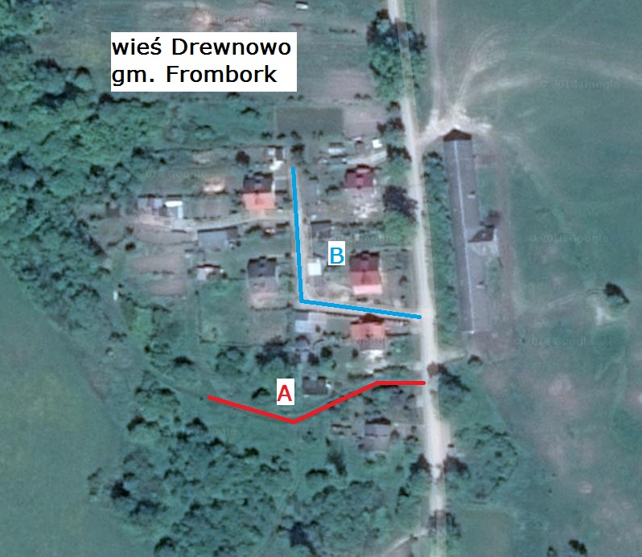

Objaśnienia symboli w tekście.